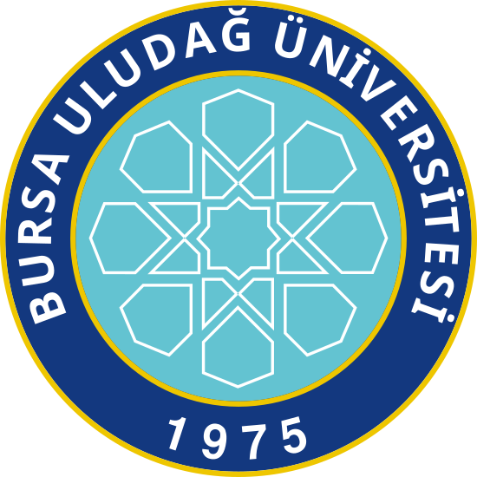 |  | BURSA ULUDAĞ ÜNİVERSİTESİ
 |  | FEN BİLİMLERİ ENSTİTÜSÜ
 |  | 2018-2019 EĞİTİM-ÖĞRETİM YILI BAHAR YARIYILI DERS GÖREVLENDİRME FORMU
 | ANABİLİM DALI: |  |  | ÇEVRE MÜHENDİSLİĞİ |  |  |  |  |  |  |  |  |  |  | PROGRAMI : |  |  |  | YÜKSEK LİSANS
DERS AŞAMASI | II. YARIYIL / BAHAR
 | KODU |  | DERSİN ADI |  | Z/S |  | T |  | U |  |  | L |  | Kr |  | AK TS |  | ÖĞRETİM ÜYESİ |  | GÜNÜ |  | SAATİ | SINIFI
 |  |  | ZORUNLU DERSLER
 | CEV 5304 |  | İleri Çevre Mühendisliği Kimyası Iª |  |  | Z |  | 3 |  | 0 |  |  | 0 |  |  |  | 7 | Prof. Dr. Güray Salihoğlu  Doç. Dr. Taner Yonar  Prof. Dr. F. Olcay Topaç Şağban  Doç. Dr. Melike Yalılı Kılıç |  |  | Salı | 13:00-15:25 | Ç101
 | CEV 5302 |  | Çevre Mühendisleri için İstatistikª |  |  | Z |  | 3 |  | 0 |  |  | 0 |  |  |  | 6 | Prof. Dr. Ufuk Alkan  Prof. Dr. F. Olcay Topaç Şağban |  |  | Perşembe | 09:40-12:00 | Ç104
 | CEV 5000 |  | Çevre Mühendisliğinde Araştırma Teknikleri ve Yayın Etiği ª |  |  | Z |  | 2 |  | 0 |  |  | 0 |  |  |  | 2 | Doç. Dr. Gizem Eker |  |  | Salı | 10:30-12:00 | Ç106
 | CEV5182 |  | Yüksek Lisans Uzmanlık Alan Dersi II |  |  | Z |  | 4 |  | 0 |  |  | 0 |  |  |  | 5 | Danışman Öğretim Üyesi
 | CEV 5192 |  | Tez Danışmanlığı II |  |  | Z |  | 0 |  | 1 |  |  | 0 |  |  |  | 1 | Danışman Öğretim Üyesi
 | CEV 5172 |  | Seminer |  |  | Z |  | 0 |  | 2 |  |  | 0 |  |  |  | 4 | Danışman Öğretim Üyesi
 |  |  | SEÇMELİ DERSLER
 | CEV 5306 |  | Çevre Kirliliği ve Kontrolünde Enerji Verimliliği |  |  | S |  | 3 |  | 0 |  |  | 0 |  |  |  | 6 | Doç. Dr. Fatma Esen |  |  | Pazartesi | 13:50-16:15 | Ç106
 | CEV 5308 |  | Çevre Toksikolojisi |  |  | S |  | 3 |  | 0 |  |  | 0 |  |  |  | 6 | Dr. Öğr. Üyesi Sevil Çalışkan Eleren |  |  | Çarşamba | 09:40-12:00 | BTO
 | CEV 5248 |  | Çevre Kirliliği ve Halk Sağlığı |  |  | S |  | 3 |  | 0 |  |  | 0 |  |  |  | 6 | Prof. Dr. Sıddık Cindoruk |  |  | Pazartesi | 09:40-12:00 | Ç105
 | CEV 5312 |  | İleri Fiziko-Kimyasal Arıtma Prosesleri |  |  | S |  | 3 |  | 0 |  |  | 0 |  |  |  | 6 | Doç. Dr. Melike Yalılı Kılıç |  |  | Salı | 08:00-10:25 | Ç108
 | CEV 5232 |  | Hava Kirliliği Mühendisliği |  |  | S |  | 3 |  | 0 |  |  | 0 |  |  |  | 6 | Prof. Dr. Yücel Taşdemir |  |  | Çarşamba | 09:40-12:00 | Ç103
 | CEV 5226 |  | Atıksu Mühendisliği |  |  | S |  | 2 |  | 2 |  |  | 0 |  |  |  | 6 | Prof. Dr. Gökhan Ekrem Üstün |  |  | Çarşamba | 08:00-11:15 | Ç107
 | CEV 5148 |  | Endüstriyel Atıksuların Geri Kazanım ve Tekrar Kullanım Teknikleri |  |  | S |  | 3 |  | 0 |  |  | 0 |  |  |  | 6 | Prof. Dr. Seval K. Akal Solmaz  Prof. Dr. Gökhan Ekrem Üstün |  |  | Çarşamba | 13:50-16:15 | BTO
 | CEV 5238 |  | Su Kalitesinin Belirlenmesinde  Biyoindikatör Canlılar |  |  | S |  | 3 |  | 0 |  |  | 0 |  |  |  | 6 | Prof. Dr. Ayşe Elmacı |  |  | Çarşamba | 13:50-16:15 | Ç106
 | CEV 5314 |  | Arıtma Çamuru ve Toprak Analizleri |  |  | S |  | 2 |  | 0 |  |  | 2 |  |  |  | 6 | Prof. Dr. F. Olcay Topaç Şağban |  |  | Perşembe | 12:00-15:25 | Ç106
 | CEV 5224 |  | Biyolojik Arıtma Prensipleri |  |  | S |  | 3 |  | 0 |  |  | 0 |  |  |  | 6 | Prof. Dr. Ufuk Alkan |  |  | Çarşamba | 09:40-12:00 | Ç108
 | CEV 5230 |  | Düzenli Katı Atık Deponi  Alanlarının Oluşturulması |  |  | S |  | 2 |  | 2 |  |  | 0 |  |  |  | 6 | Doç. Dr. N. Kamil Salihoğlu |  |  | Çarşamba | 08:50-12:00 | Ç106
 | CEV 5316 |  | Arıtma Çamurlarının Susuzlaştırılması |  |  | S |  | 3 |  | 0 |  |  | 0 |  |  |  | 6 | Doç. Dr. Selnur Uçaroğlu |  |  | Pazartesi | 13:00-15:25 | Ç107
 | CEV 5122 |  | Su Kalitesi Yönetimi |  |  | S |  | 2 |  | 2 |  |  | 0 |  |  |  | 6 | Prof. Dr. Feza Karaer |  |  | Perşembe | 13:50-17:00 | Ç107
 | CEV 5228 |  | Atıksu Arıtımında İyon Değ. Ve Ads. Tekn. |  |  | S |  | 2 |  | 2 |  |  | 0 |  |  |  | 6 | Doç. Dr. Melike Yalılı Kılıç |  |  | Perşembe | 13:50-17:00 | Ç108
TEZ AŞAMASI | IV. YARIYIL / BAHAR
 | CEV5184 |  | Yüksek Lisans Uzmanlık Alan Dersi IV |  |  | Z |  | 4 |  | 0 |  |  | 0 |  |  |  | 5 | Danışman Öğretim Üyesi
 | CEV 5194 |  | Tez Danışmanlığı IV |  |  | Z |  | 0 |  | 1 |  |  | 0 |  |  |  | 25 | Danışman Öğretim Üyesi

